【奇迹教程】奇迹1.03H怪物血量、属性、与怪物刷新时间等调整
Rk 游戏技术 2015-5-28 1561 0评论
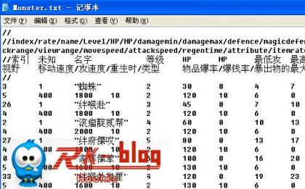
注意：
1、本奇迹教程在官方原版的基础上（原版GS基础）上进行设置，如果你的GS扩展包含相关设置，也许修改这些文件是不起作用的。
2、修改任何设置，先备份，如果修改错误可以恢复实验下。

修改方法：
1、打开服务端根目录下的data文件，找到 Monster.txt 文件，打开 ，看到代码如下：
26 1 "绊喉赴" 3 45 0 7 10 2 0 13 2 2 0 1 4 400 1800 10 2 120 10 6 0 0 0 0 0

2 1 "滚瘤靛贰帮" 4 60 0 10 13 3 0 18 3 3 0 1 4 400 2000 10 2 120 10 6 0 0 0 0 0
.......
这就是怪物调整，可以在本文件中调整怪物的刷新时间、攻击力、血量、MP、单独爆率、防御力、掉线、经验等等很多相关怪物属性设置，我按照上面位数 给大家解释下（有的monster.txt里面有解释的）：
怪物编号 怪物比率 名字 等级 HP MP 最低攻 最高攻 防御 魔防 攻击XX 防御率 移动范围/攻类型/攻距离 视野 移动速度/攻速度/重生时/类型 物品爆率/爆钱率/暴出物的最大等级/技能

怪物编号：自己用刷怪物工具可以查看（怪物刷怪工具）
怪物比率：不知道作用，不过所有都是 1
重生时间：是按照 秒计算的 比如昆顿 是重生时间：43200 就是12小时刷新一只。

